Liturgisch bloemschikken 2022
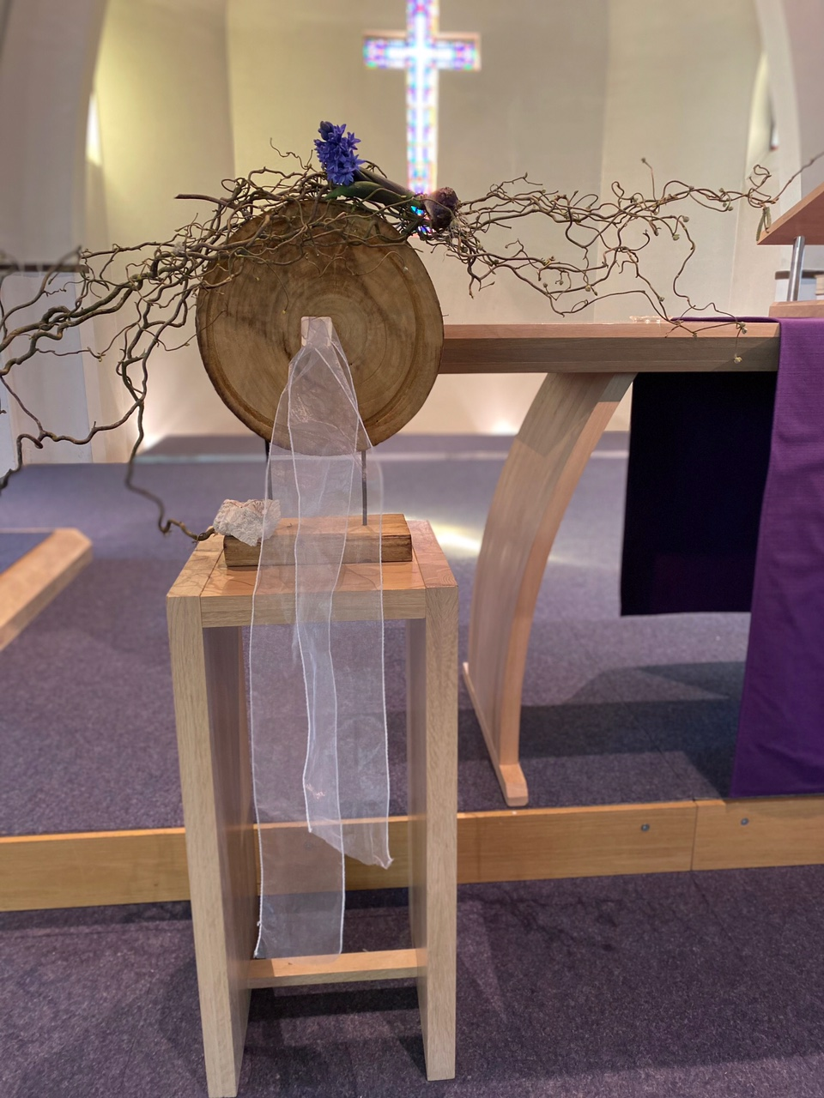
Dienst 13 maart

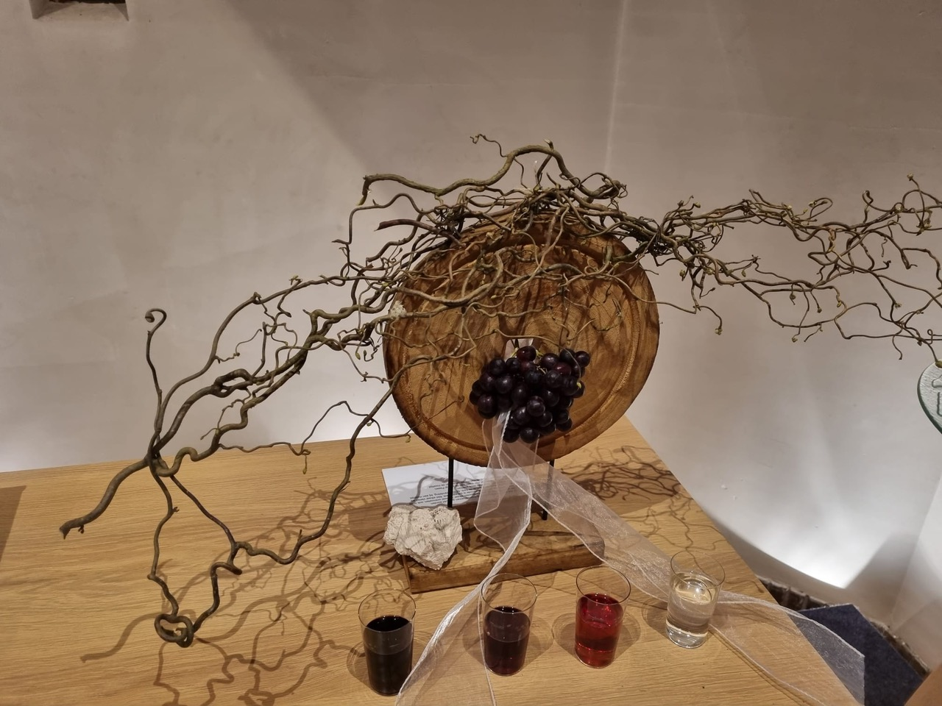
Dienst 20 maart

Thema: Ontmoeting rond de Maaltijd
U ziet een schikking waarbij kronkeltakken gebruikt worden.
Dit verbeeldt dat de gemeenteleden elkaar nu weer ontmoeten, ook in de kerk, bij de maaltijd.
Op zondag 20 maart is het thema: de bruiloft te Kana.
U ziet druiven en een aantal glazen met water en wijn.
Tijdens een bruiloft zegt de moeder van Jezus : "Ze hebben geen wijn meer". Wat later zegt Jezus tegen de bedienden : "Vul de vaten met water". Toen de ceremoniemeester het water dat wijn geworden was, proefde, wist hij niet waar die vandaan kwam.
Bij het stuk ligt alvast een steen met de blik op Pasen.
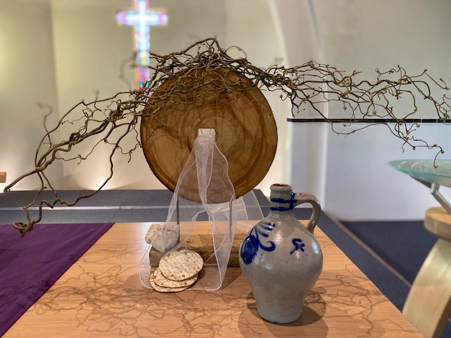
Dienst 27 maart

3 april Effe Anders Dienst
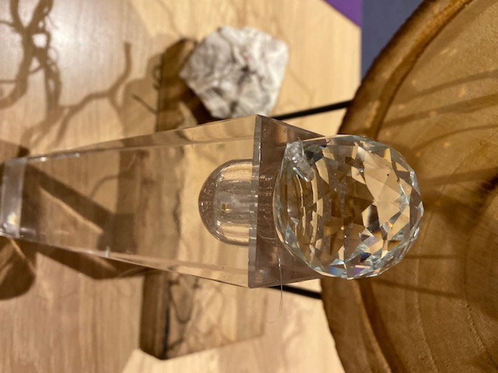
Liturgische schikking veertigdagen tijd zondag 3 april 2022
Thema: Sta op en schitter
U ziet een schikking waarbij kronkeltakken gebruikt worden.
Dit verbeeldt dat de gemeenteleden elkaar nu weer ontmoeten.

Het thema in de NU FF Anders dienst is: Sta op en schitter.
Centraal in de schikking ziet u een regenboogkristal. Het licht dat er op valt wordt, in diverse kleuren doorgegeven. Het schittert.
Bij het stuk ligt alvast een steen met de blik op Pasen.
10 april Palmpasen
Liturgische schikking veertigdagen tijd zondag 10 april 2022
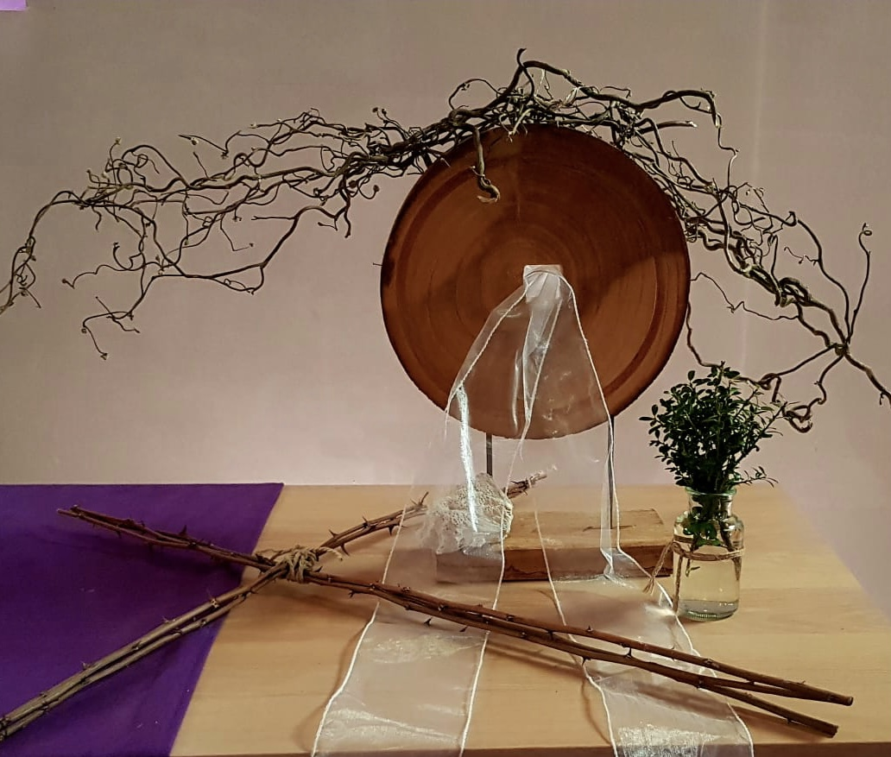
Marcus 11: 1-11

U ziet een schikking waarbij kronkeltakken gebruikt worden.
Dit verbeeldt dat de gemeenteleden elkaar nu weer ontmoeten.
Met Palmpasen wordt de blijde intocht van Jezus in Jeruzalem herdacht. Langs de weg staan de mensen te juichen en te zwaaien met palmtakken.
Uit de cirkel komen twee witte linten: de verbeelding van de weg door Jeruzalem, de intocht.
De buxustakjes in de schikking staan symbool voor de palmtakken.
Bij het stuk ligt alvast een steen met de blik op Pasen. Het Kruis is ook al te zien.

14 april Witte Donderdag
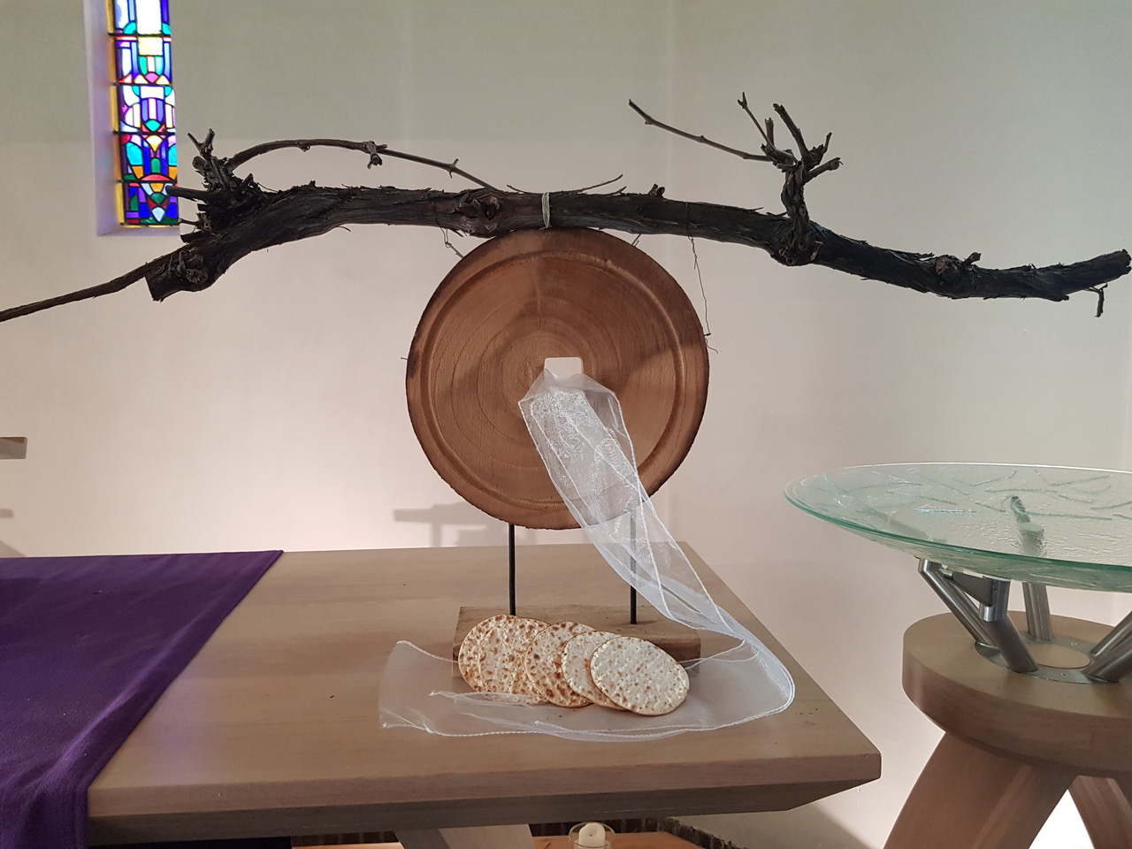

15 april Goede vrijdag

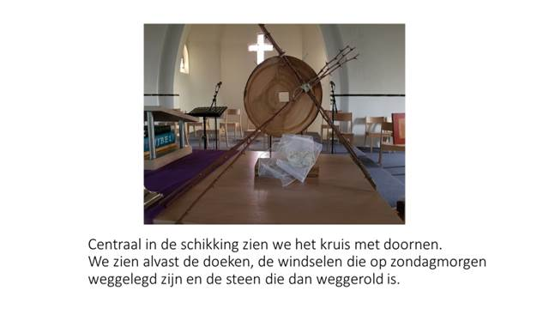

Pinksteren 2022
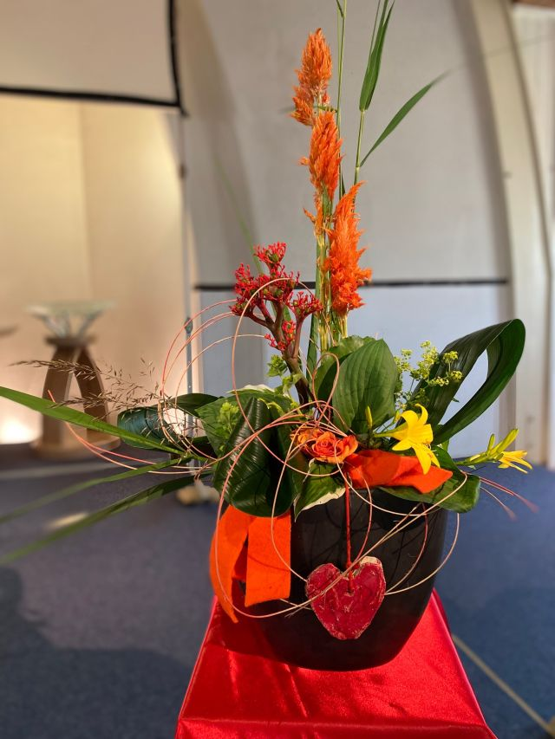
Open je hart
Maak ruimte
Open je hart
Ontvankelijk voor zijn inzicht en kracht
Gods belofte In Jezus gegeven
Aan alle volkeren.
Dienst 20 november
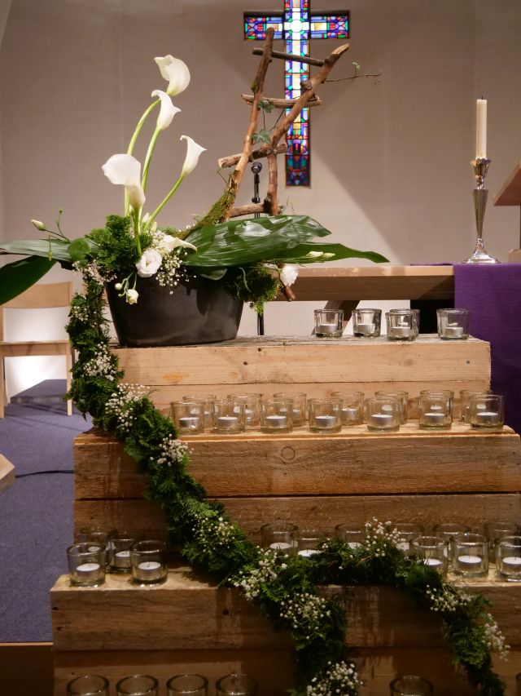
Leven in het licht van de eeuwige
De samenstelling stelt de verbinding tussen hemel en aarde voor door een Jacobsladder. De kaarsjes zijn ter gedachtenis aan de afgelopen jaar overledenen.

Adventsschikking
